Parking Software
Softver za vodjenje poslovanja u izdavanju parking placeva

Korisničko uputstvo

Verzija 1.1

Demir Agovic

Sulejman Karisik

Istorija revizija
Datum | Verzija | Opis | Autor


Logo Parking Software aplikacije razvijene od stane DS Team-a

1. Uvod

Parking Software aplikacija je razvijena od starne DS Team-a i predstavlja aplikaciju za vodjenje poslovanje u izdavanju parking placeva. Parkign Software je aplikacija namenjena korisnicima koji poseduju osnovno znanje za rad na računaru. Korišćenje aplikacije je jednostavno i intuitivno. Parking Software aplikacija omogućava brzo i jednostavno izdavanje i naplatu parking usluga, kao i vodnjenje evidencije o zaposlenima.

1.1 Sitemski zahtevi

Za rad aplikacije je potreban racunar sa dual core procesorom i minimum 2GB RAM-a. Parking Software aplikacija je Windows desktop aplikacija, tako da je za njeno funkcionisanje potreban Windows operativni sistem(7, 8, 8.1, 10), i instaliran .NET framework.

2. Pokretanje aplikacije

Aplikacija se može pokrenuti sa desktop-a, kao što je prikazano na slici, preko ikonice koja je postavljena na desktop prilikom instalacije.

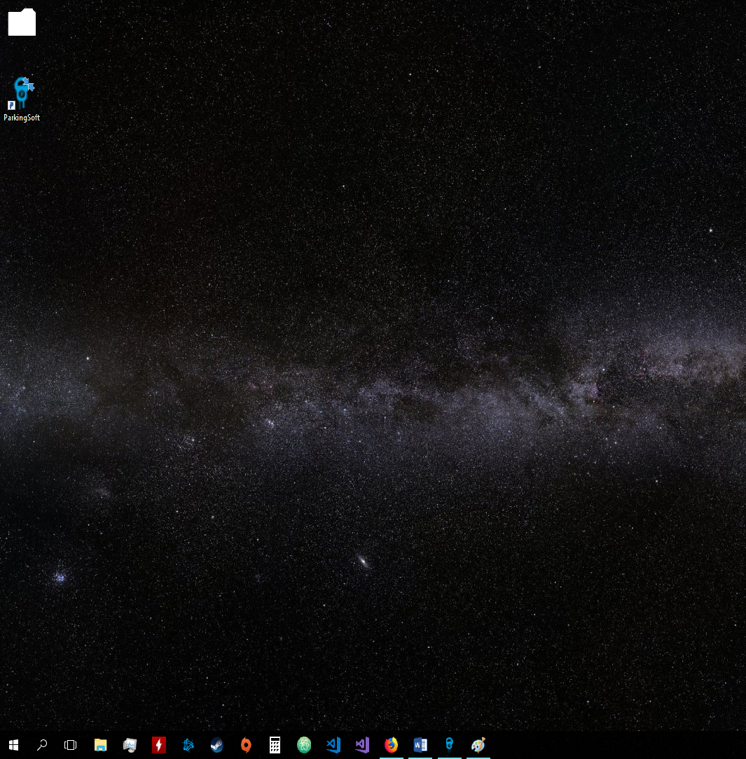

Pokretanje Parking Software aplikacije

Rezultat pokretanja aplikacije se vidi na slici.
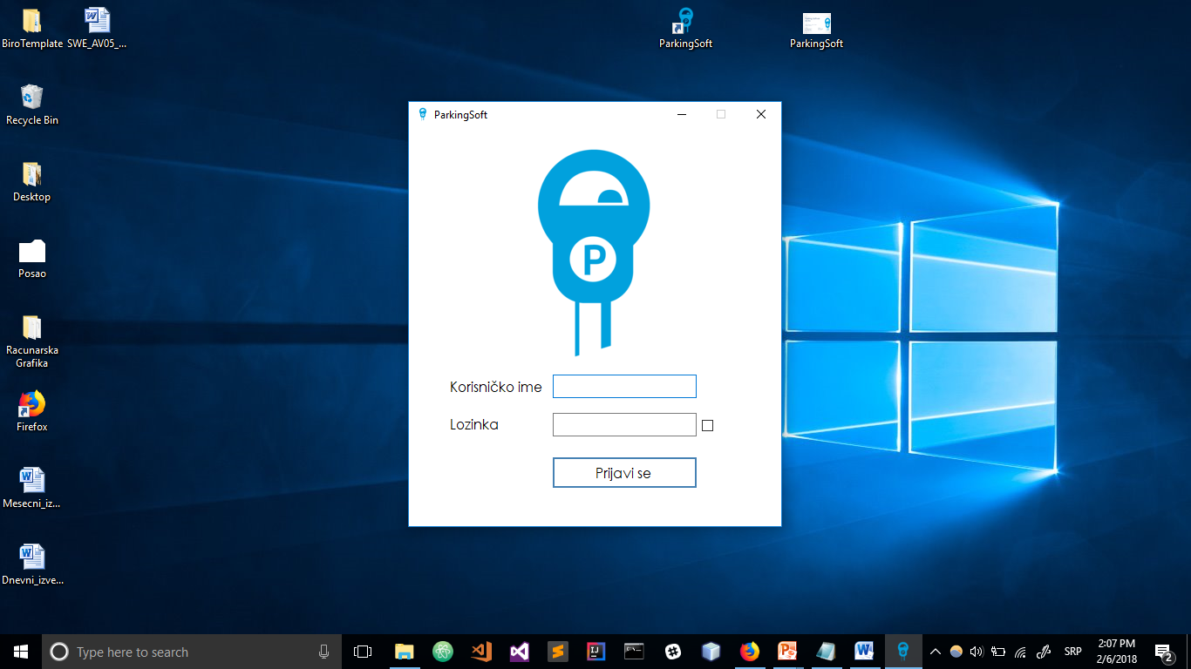

Izgled startovane Parking Software aplikacije

Opis korisničkog okruženja

Na slici imamo padajuće menije: Opste, Nalozi, Parking i Odjava.
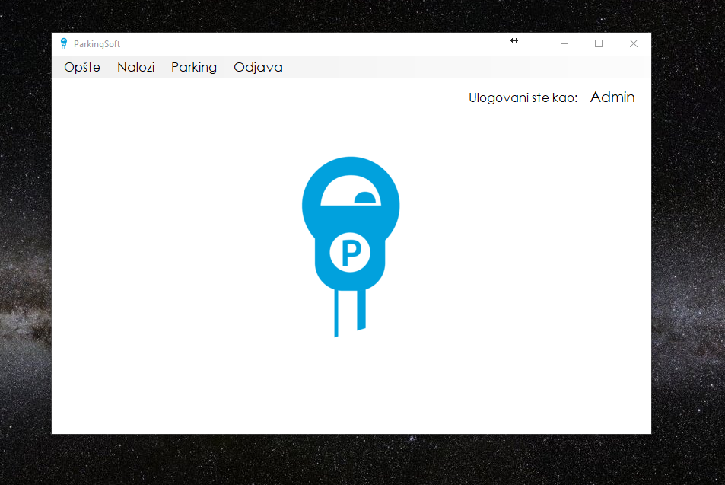

Slika 3.1.

Opste padajući meni

U padajućem meniju Opste, imamo mogucnost biranja opcije Uvid u poslovanje I uvid u Trenutno stanje. U okviru opcije Uvid u poslovanje mozemo videti dnevni i mesecni izvestaj.

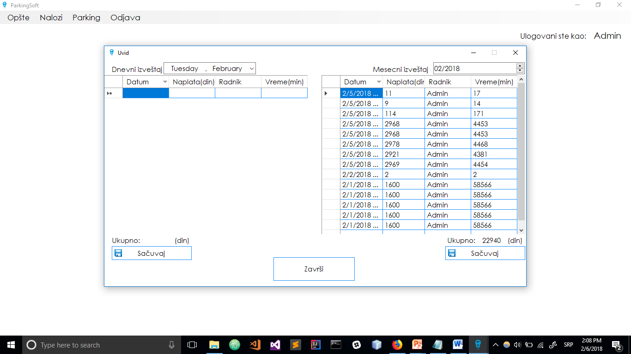

Biranje opcije Trenutno stanje:
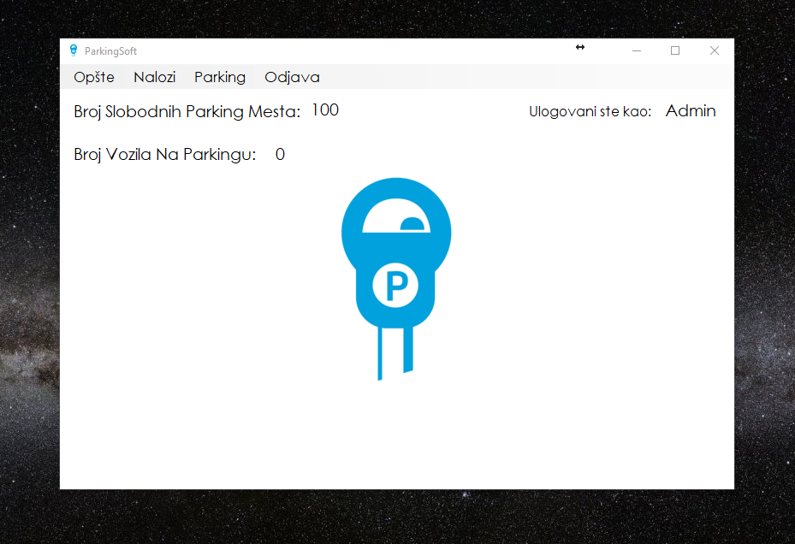

Nalozi padajući meni

U padajućem meniju Nalozi, imamo mogucnost biranja Dodaj nalog, Izmeni nalog, Brisi nalog.

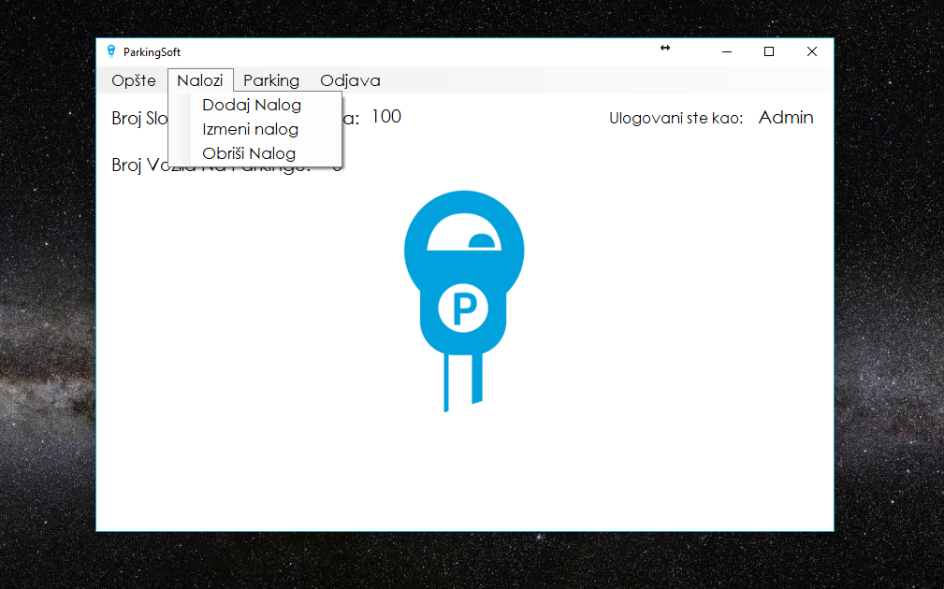

Biranje opcije Statistika:
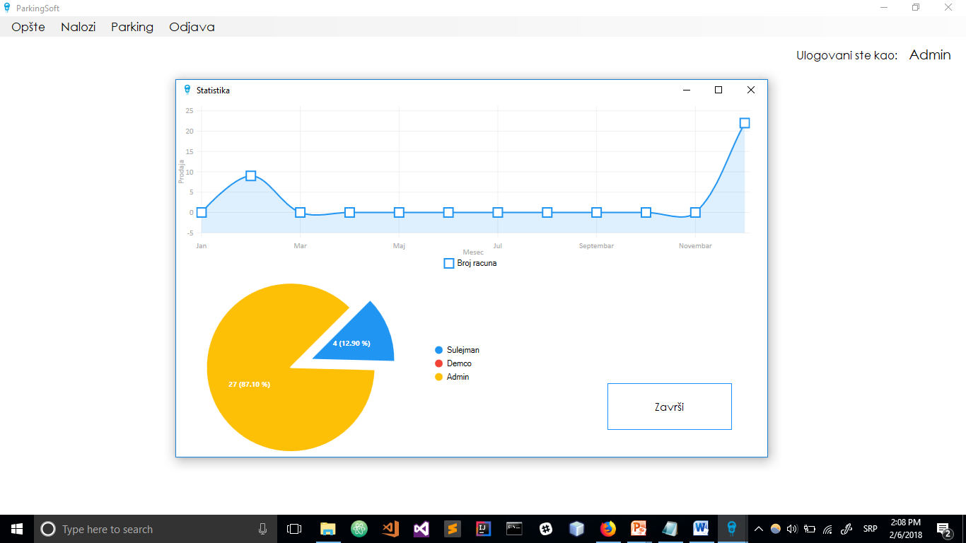

Dodaj nalog:
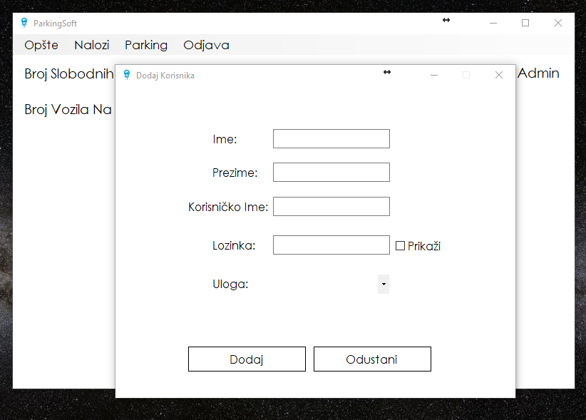

Izmeni nalog:
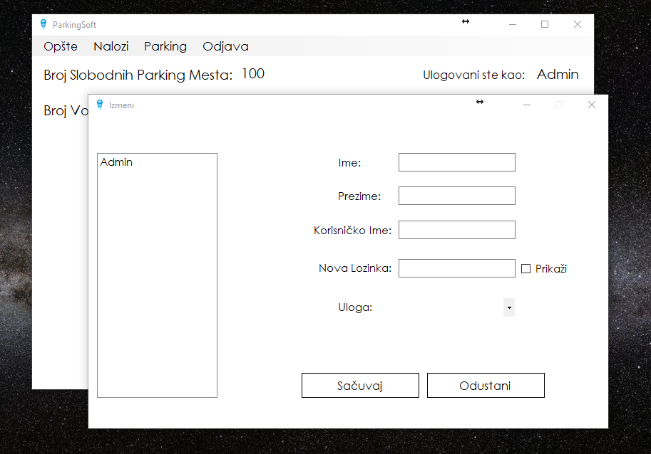

Obrisi nalog:
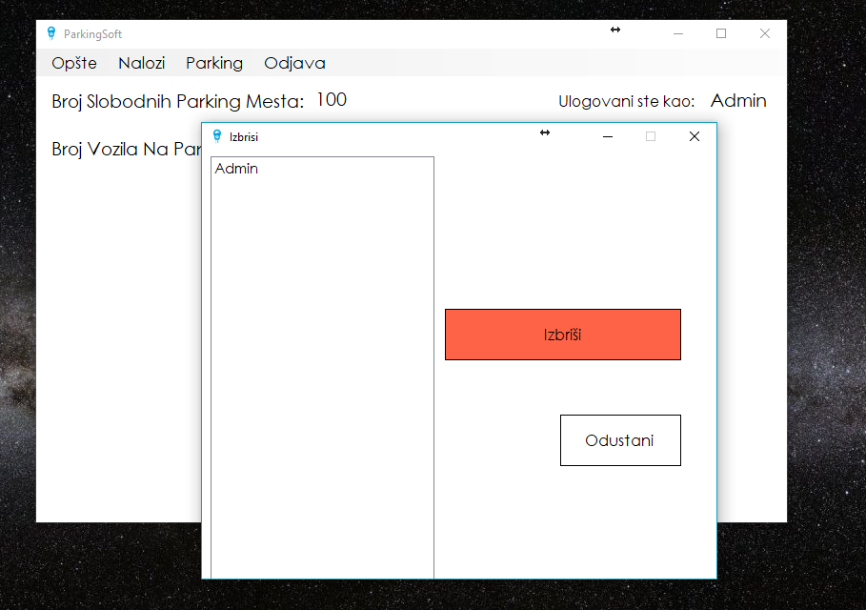

Parking padajući meni

U padajućem meniju Parking, imamo stavke Izmeni cene, Izmeni broj mesta. Klikom na jednu od ove dve stavke, pojavljuje se forma sa text poljima za unos izmene.

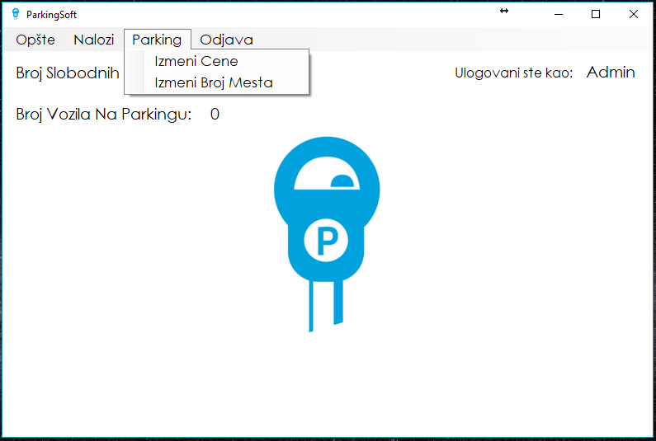

Slika 3.1.3
Report padajući meni

Izmeni cene:
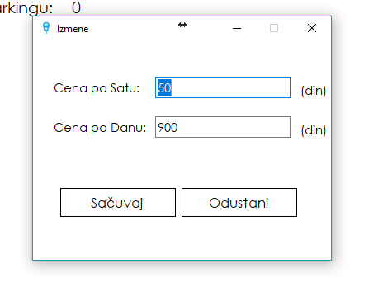

Izmeni broj mesta:
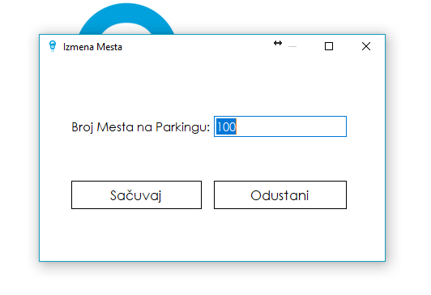

Odjava padajući meni

Padajući meni Odjava, sadrži dve stavke, Otvori prozor za rad i Odjavi se. Otvori prozor za rad nam otvara formu za izdavanje i naplacivanje parking usluga.
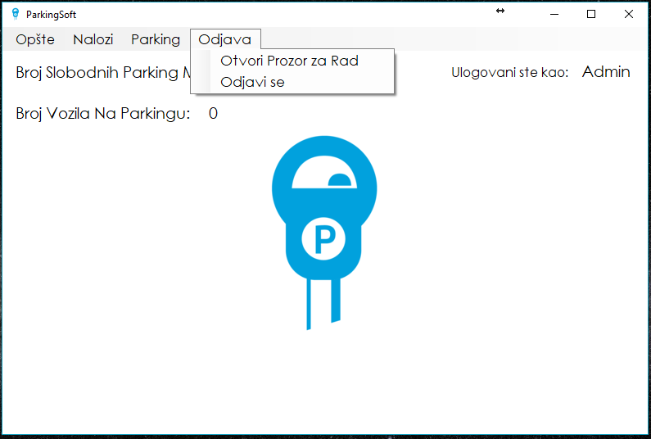

Otvori prozor za rad:
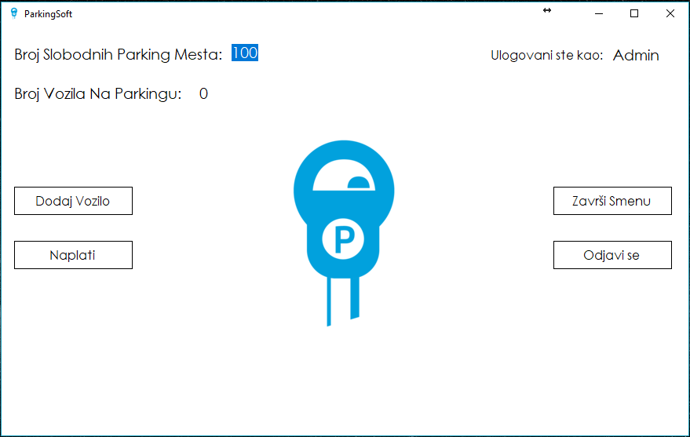

Dugme Dodaj vozilo nam otvara formu i omogucava unos registarskih tablica vozila:
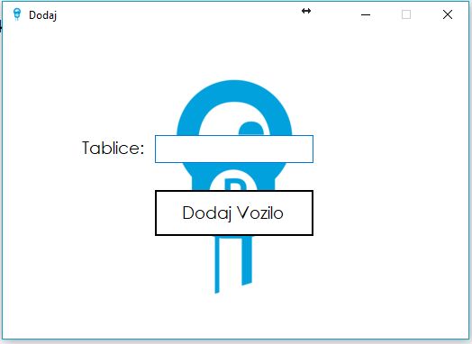

Dugme Naplati nam otvara formu sa listom svih vozila koja se trenutno nalaze na parkingu i omogucava naplatu parkinga:
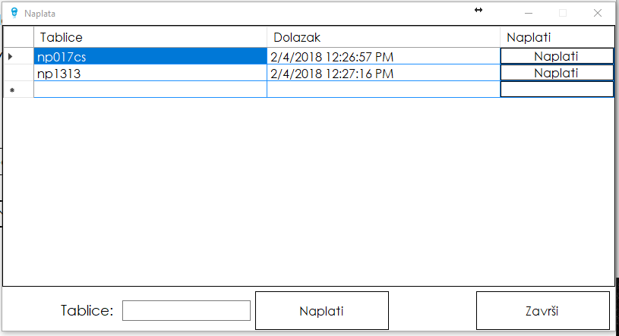

Nakon pritiska na dugme u listi Naplati otvara se prozor sa prikazom informacija za naplatu i sa opcijom za stampanje racuna:
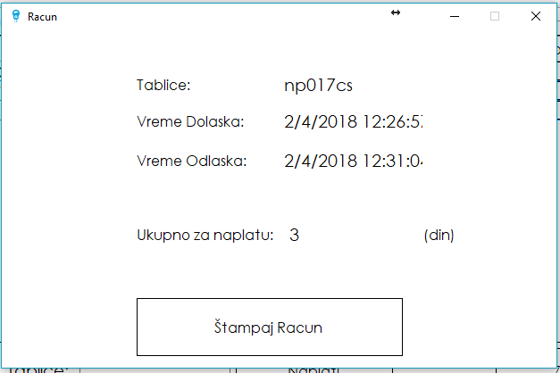

Izlaz iz aplikacije

Izlaz iz aplikacije je moguc u padajucem meniju Odjava u stavci Odjavi se.

I u formi Prozor za rad, takodje pritiskom na dugme Odjavi se.

Dugme Zavrsi smenu:
Pojavljuje se message box sa porukom kolikav je bio ukupan saldo i imenom radnika koji zavrsava smenu.
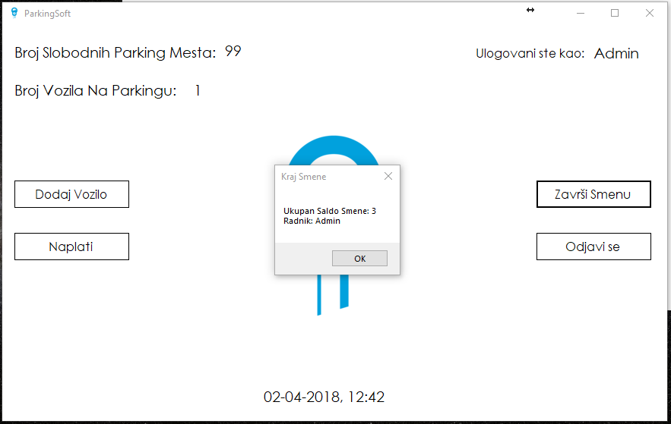

Dodatak o unosu parametara

U ovom odeljku je data ktatak pregled o vrednostima koje se mogu unositi kao parametri za vodjenje parking serivsa. Ukoliko se ne poštuje priroda opsega vrednosti parametra, postoji mogućnost od pada aplikacije. Ukoliko dođe do pada aplikacije, molimo Vas da kontaktirate nekog od članova razvojnog tima i opisete situaciju zbog koje se desio pad. Greska će biti prijavljena.

Kontakt

DS Team:
- Demir Agovic
- Sulejman Karisik

